МАДОУ Боровский детский сад «Журавушка»

Воспитатель КМП
Суслова В.А.

«Как организовать детскую библиотеку для ребенка дома»
Практические рекомендации

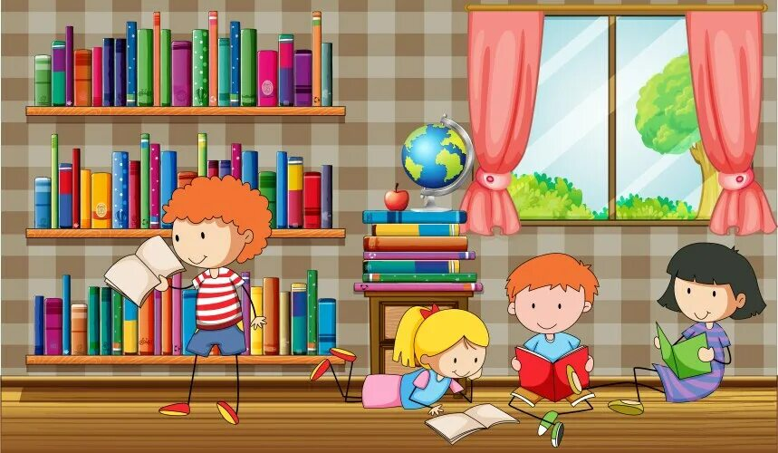

2025
Дом, в котором есть дети, трудно представить без детских книг. Даже там, где сегодня нет детей, детские книги в семейном собрании присутствуют. Они остались от предшествующих поколений или приобретаются для будущих детей. Книги хранятся как память о собственном детстве. Переходящие из поколения в поколение, от старших - к младшим, детские книги порой составляют большую часть домашней библиотеки. Детская книга в семье - индикатор заботы старшего поколения о воспитании и образовании младших.
Многие родители задаются вопросом: как приучить ребёнка читать по собственному желанию? Чтобы ребёнок привык к постоянному чтению книг, несомненно, в доме нужна детская библиотека. Как начинать собирать детскую библиотеку? Наверное, каждый найдёт для себя свои собственные ответы на этот вопрос. Но есть и основные правила, которые подходят всем.
Вот некоторые из них:
- Книги в домашней детской библиотеке должны быть размещены так, чтобы всегда были доступны ребёнку.
- Основная часть детской библиотеки - лучшие образцы детской и классической литературы.
- Книги в детскую библиотеку подбираются с учётом уровня развития ребёнка, но должны быть книги «на вырост».
- Любимые книги, из которых ребёнок «вырос» остаются в домашней библиотеке.
- В детской библиотеке должны быть представлены книги разных жанров, а не только те, которые нравятся взрослым.
- Ребёнку нужно давать возможность самому выбирать книги в домашнюю библиотеку.
- В семье должна быть традиция - дарить книги на какие-либо праздники (Новый год, День рождения и т.д).
- У ребёнка с самого раннего возраста следует воспитывать трепетное отношение к книге: не разрешать книги рвать, бросать, рисовать на них.
- Кроме художественной, в детской библиотеке обязательно должны быть: справочная, энциклопедическая, научно-познавательная литература, а также атласы, карты, игры по мотивам литературных произведений и т.д.
- И, конечно, книги для детской библиотеки подбираются красочные, иллюстрированные, на хорошей бумаге и с качественным переплётом.
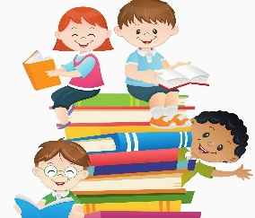
Какие же книги могут увлечь ребенка?
1. Сборники фольклорных песенок-потешек разных народов мира
Это могут быть стихи в переводе Маршака, Токмаковой, Чуковского, иллюстрированные классиками отечественной книжной графики – Васнецовым, Конашевичем и др. Ребенок много раз будет просматривать эти книги, привлеченный радостным настроением, заманчивостью и забавностью. А прослушав несколько раз произведение, будет играть в «чтение», водя по строчкам пальцем и наизусть произнося тексты, собранные под одной обложкой. Ценность таких сборников заключается еще и в том, что ребенок незаметно вбирает в себя наследие народной культуры: гуманность, доброту, совершенство художественной формы.
2. Различные сборники сказок, народных и авторских
Сказка всегда привлекала ребенка возможностью ощутить ужас и порадоваться торжеству справедливости, уверится в победе добра над злом.
3. Книги о животных
Книги, способные вызвать сильнейшие чувства, развивать и обогащать эмоциональный мир ребенка. Это произведения Толстого, Чехова, Куприна, Пришвина, Перовой, Чарушина. Не бойтесь детских слез, пролитых над книгой- эти слезы станут залогом человечности и уважения ко всему живому.
4. Веселые книги
Не будем забывать, что смех – это интеллектуальная радость ребенка. Не будем лишать детей такого «витамина роста», как детские стихи с парадоксами и небывальщиной. Прежде всего это стихи классика жанра поэзии абсурда Корнея Чуковского, Бориса Заходера, Даниила Хармса, Марины Бородицкой. С восторгом воспринимают дети произведения Виктора Драгунского, Николая Носова. Успешнее всего литературное воспитание проходит на фоне радости, удовольствия, игры.
5. Научно-популярные энциклопедии по всем отраслям знаний
6. Альбомы по искусству – чтобы дети смотрели, наслаждались репродукциями картин великих художников, вдыхали запах типографской краски, гладили превосходную бумагу, ощущали вес книги. Книга должна быть произведением полиграфического искусства.
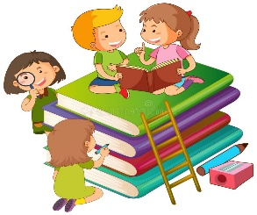
Хорошо бы через 2–3 недели обновлять книжный репертуар, вводя по одной новой книжке, причем с сюрпризом или поощрением, например:
- Сегодня тебе кошка принесла очень интересную книжку «Кошкин дом».
- Мы с бабушкой решили подарить тебе новую сказку – ведь ты очень любишь и бережешь книжки.
В старшем дошкольном возрасте очень важно сказать ребенку, что дома есть детская библиотека. И вместе с ребенком необходимо правильно ее организовать, т. е. систематизировать по типу взрослой: сказки, книги одного автора; по временам года; рассказы о животных, книжки зарубежных авторов, загадки, стихи, энциклопедии и т. д. Каждое подразделение важно обособить картонной перегородкой с рисунком-символом, обозначающим тот или иной раздел. Очень хорошо дать название своей библиотеке (например, «Книжкин дом») и постепенно ее накапливать.
У каждого ребенка есть полюбившаяся только ему книжку, а поэтому он просит много раз перечитывать ее заново. Не волнуйтесь – это естественный и положительный процесс. Удовлетворяйте его желания: ребенок дошкольного возраста сживается с героями сказок или рассказов, все они его близкие друзья и советчики. Но постоянно старайтесь расширить поле его книжного зрения, ориентируя малыша на все полезное, художественно и нравственно-ценное. Обращайте внимание на полиграфию, оформление иллюстраций и, конечно, на содержание.
Не следует забывать, что книги время от времени требуют нашей заботы. Поэтому неподалеку от библиотеки можно разместить уголок «Книжкина больница», где будут храниться материалы и инструменты для ремонта книг. Такую работу полезно проводить совместно с детьми. Это будет способствовать воспитанию бережного отношения и любви к книгам.
Библиотека может оказать неоценимую помощь в воспитании у ребенка таких черт, как аккуратность, стремление к порядку.

Домашняя библиотека – это не только подбор круга чтения, но и создание особой атмосферы уважения к книге. С детства следует внушить ребенку, что детская библиотека, это, не совокупность случайных книг, а часть души собирателя библиотеки.
